全国交通安全反思日｜平安出行 平安归来
交通安全反思日
全国交通安全反思日为每年的4月30日，是中华人民共和国为唤起人们关注交通事故正在夺去大量生命这一事实而设定的。
随着经济的快速增长，城市规模的不断扩大，城市交通供需矛盾也日益突出。交通拥堵问题凸显，交通事故频发已成为社会的主要公害。
每年的4月30日是“全国交通安全反思日”。“交通安全，人人有责”，让我们从点滴做起，教给孩子们必要的交通安全常识。
尊重生命，让“马路杀手”销声匿迹。让我们一起去看看那些就发生在我们身边令人痛心的交通事故。
重大交通事故案例
案例一
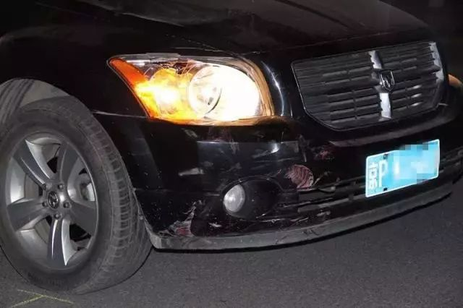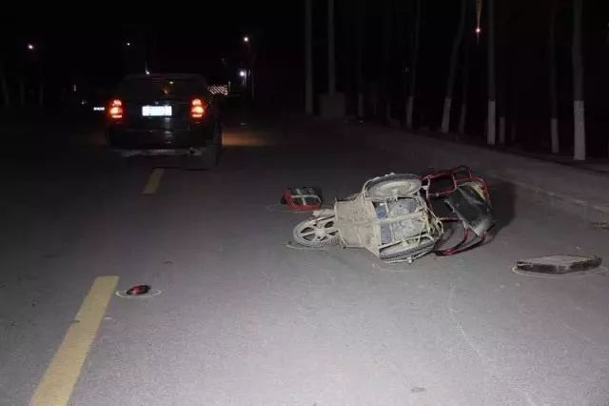
11月30日19时12分，石景山交通支队指挥中心接到群众报警称在石景山区永定河文化公园东河堤路南100米处,一黑色小轿车与一电动三轮车相撞，造成电动三轮车驾驶人及乘客死亡。
案例二
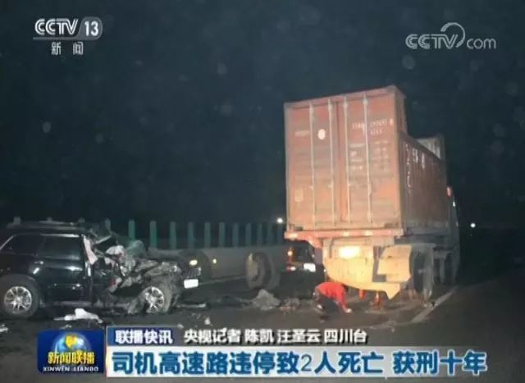
2017年1月21日晚9点15分，成都第二绕城高速外环214km+100m处，一辆半挂牵引货车被一辆白色轿车追尾。事发后，酒后驾车的大货车驾驶员曾某某因害怕酒驾被交警查处，将本可以移动的货车丢弃在高速公路最中间的行车道上，没有开启双闪灯，也没有摆放任何警示标志，并熄灭了发动机，然后离开了现场。当晚9点30分，一辆载有5人的越野车经过事发地，因躲避不及追尾撞上了货车，车上2人当场死亡，1人重伤，1人轻伤。
案例三
2018年4月22日在朝鲜黄海北道发生的重大交通事故，已导致32名中国游客和4名朝方工作人员遇难，2名中国游客受重伤，目前情况极其危重。
交通安全小贴士
1.交通信号灯的判断
在繁忙的十字路口，四面都悬挂着红、黄、绿、三色交通信号灯，它是不出声的“交通警”。红绿灯是国际统一的交通信号灯。红灯是停止信号，绿灯是通行信号。交叉路口，几个方向来的车都汇集在这儿，有的要直行，有的要拐弯，到底让谁先走，这就是要听从红绿灯指挥。红灯亮，行或左转弯，在不碍行人和车辆情况下，允许车辆右转弯;绿灯亮，准许车辆直行或转弯;黄灯亮，停在路口停止线或人行横道线以内，已经继续通行;黄灯闪烁时，警告车辆注意安全。
2.交通标线的判断
马路上，用漆划的各种各样颜色线条是“交通标线”。道路中间长长的黄色或白色直线，叫“车道中心线”。它是用来分隔来往车辆，使它们互不干扰。中心线两侧的白色虚线，叫“车道分界线”，它规定机动车在机动车道上行驶。非机动车在非机动车道上行驶。在路口四周有一根白线是“停止线”。红灯亮时，各种车辆应该停在这条线内。马路上用白色平等线像斑马纹那样的线条组成的长廊就是“人行横道线”。行人在这里过马路比较安全。
3.如何安全走路
走路，谁不会呢?其实不然。如果我们不注意交通安全，走路也闯祸。因此，我们上学读书、放学回家、节假日外出时，走在人来车往的交通繁忙的道路上，要遵守交通规则，增强自我保护意识。我们走路要走在人行道上。在没有人行道的地方，应靠道路右边行走。走路时，思想要集中，不要东张西望，不能一边走一边玩耍，不能一边走路一边看书，不能三五成群并排行走，不要乱马路，更不能追赶车辆嬉戏打闹。更不要在马路上踢球、溜冰、放风筝、做游戏。一旦被来往车辆撞倒，后果非常严重。
平安到家才是最短的距离,让我们对平时的交通行为做一次反思，有没有闯红灯、强行超车、逆向行驶、超载超速、酒后驾车、滥用远光灯等等，认真审视并改正不文明的交通习惯，平安出行，平安归来！

